**Here are collected some bugs that I found on site** [**https://novaposhta.ua/**](https://novaposhta.ua/)

**Vasyl Bihari**

[**ug171180bvv@gmail.com**](mailto:ug171180bvv@gmail.com)

**skype: ug171180bvv**

| [QA211008-70] [**Error in the menu "Головна / Терміни доставки"**](https://jiraqa2.atlassian.net/browse/QA211008-70) Created: 04/May/22  Updated: 04/May/22 | |
| --- | --- |
| **Status:** | Open |
| **Project:** | [Training project](https://jiraqa2.atlassian.net/secure/BrowseProject.jspa?id=10013) |
| **Components:** | None |
| **Affects versions:** | None |
| **Fix versions:** | None |

| **Type:** | Bug | **Priority:** | Minor |
| --- | --- | --- | --- |
| **Reporter:** | [Vasyl Bihari](https://jiraqa2.atlassian.net/secure/ViewProfile.jspa?accountId=626a31b10f0cc0006f8fb30c) | **Assignee:** | [Yurij Chernogorcev](https://jiraqa2.atlassian.net/secure/ViewProfile.jspa?accountId=557058:106a5610-67c7-42e3-8707-f1750babde06) |
| **Resolution:** | Unresolved | **Votes:** | 0 |
| **Labels:** | NovaPoshta | | |
| **Remaining Estimate:** | Not Specified | | |
| **Time Spent:** | Not Specified | | |
| **Original estimate:** | Not Specified | | |
| **Environment:** | PC, Windows 10 Pro, Chrome 100.0.4896.127 | | |

| **Attachments:** | **PNG File** Screenshot_1.png |
| --- | --- |
| **Sprint:** |  |

| **Description** |  |
| --- | --- |

| Steps to reproduce:   1. Go to <https://novaposhta.ua/> 2. Click on the link (on main menu)"Терміни доставки" 3. Click the drop-down list "Тип послуги", choose "Відділення-Відділення" 4. Click the drop-down list "Місто-відправник", choose "с. Горонда, Мукачівський р-н, Закарпатська обл." 5. Click the drop-down list ""Місто-одержувач, choose any city, for example "Мукачево". 6. "Тип послуги" has changes independently to the "Адреса-Відділення". 7. Correct again drop-down list "Тип послуги" on "Відділення-Відділення" and gives an error, as in the screenshot.   Expected result: сalculation of delivery time of the branch in "с. Горонда, Мукачівський р-н, Закарпатська обл." to another branch  Actual result: The site gives an error on the type of service "Відділення-Відділення" з "с. Горонда, Мукачівський р-н, Закарпатська обл."  Reproduced on ukr, rus and eng version. |
| --- |

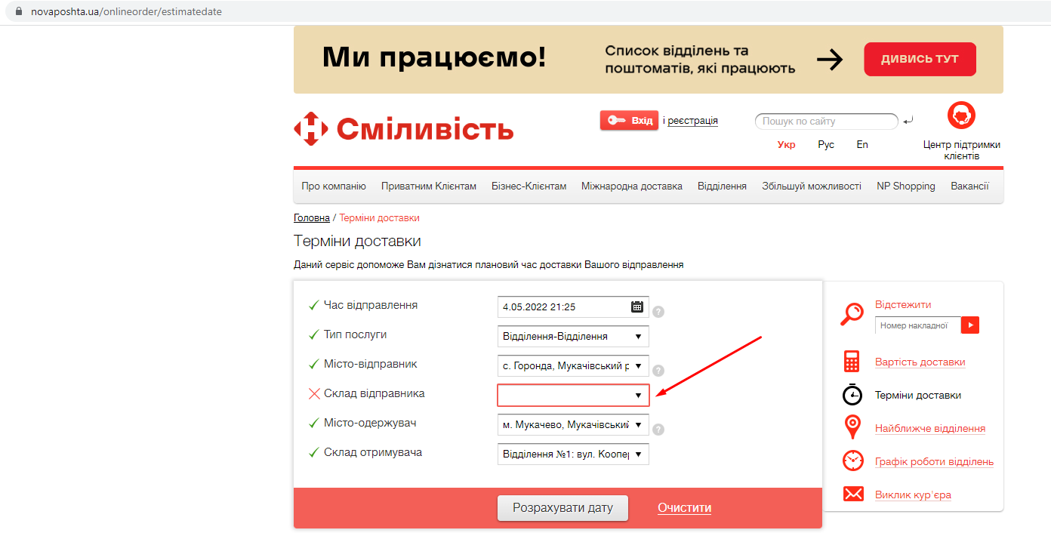

—----------------------------------------------------------------------------------------------------------------------------

приоритет бага будет скорее Major

Оценка 10 баллов из 10

| [QA211008-71] [Inconsistency of data on the link «Головна / Про компанію / Стати партнером компанії»](https://jiraqa2.atlassian.net/browse/QA211008-71) Created: 05/May/22  Updated: 05/May/22 | |
| --- | --- |
| **Status:** | Open |
| **Project:** | [Training project](https://jiraqa2.atlassian.net/secure/BrowseProject.jspa?id=10013) |
| **Components:** | None |
| **Affects versions:** | None |
| **Fix versions:** | None |

| **Type:** | Bug | **Priority:** | Minor |
| --- | --- | --- | --- |
| **Reporter:** | [Vasyl Bihari](https://jiraqa2.atlassian.net/secure/ViewProfile.jspa?accountId=626a31b10f0cc0006f8fb30c) | **Assignee:** | [Yurij Chernogorcev](https://jiraqa2.atlassian.net/secure/ViewProfile.jspa?accountId=557058:106a5610-67c7-42e3-8707-f1750babde06) |
| **Resolution:** | Unresolved | **Votes:** | 0 |
| **Labels:** | NovaPoshta | | |
| **Remaining Estimate:** | Not Specified | | |
| **Time Spent:** | Not Specified | | |
| **Original estimate:** | Not Specified | | |
| **Environment:** | 1. Windows 10 Корпоративная LTSC; Chrome 100.0.4896.127 (Розробка) (64-розрядна версія); | | |

| **Attachments:** | **PNG File** Screenshot_1.png     PNG File Screenshot_2.png     PNG File Screenshot_3.png |
| --- | --- |
| **Sprint:** |  |

| **Description** |  |
| --- | --- |

| 1. Go to link <https://novaposhta.ua/>   2. Click on the link «Партнерство»  3. Click on the link "список" at the bottom of the page, select the village, where you want to open a branch (for example, Клячаново, Копинівці, Михайлівка (Дніпропетровська обл))  4. At the bottom of the page select the link «[заповнити анкету](https://novaposhta.ua/becomeagent_registration)», go to the page «[Головна](https://novaposhta.ua/) / [Про компанію](https://novaposhta.ua/o_kompanii/) / Стати партнером компанії».  5. In the " Місто, в якому Ви хочете стати партнером компанії "Нова Пошта"" enter  «Клячаново» (or Копинівці, Михайлівка (Дніпропетровська обл)  6. The site does not search for this locality, although it is on the list for opening a standard branch or a point of acceptance.   Expected result: on the page [Головна](https://novaposhta.ua/) / [Про компанію](https://novaposhta.ua/o_kompanii/) / Стати партнером компанії on the link «[заповнити анкету](https://novaposhta.ua/becomeagent_registration)” enter data for applying for the opening of a branch, for example, in the “Клячаново”. After entering all the data, we submit an application.   Actual result: some settlements are not saved for applying to open a branch.   It is necessary to synchronize the list of city for opening branches and city in the drop-down list  “Місто, в якому Ви хочете стати партнером компанії "Нова Пошта"" on the page " Стати партнером компанії ". |
| --- |

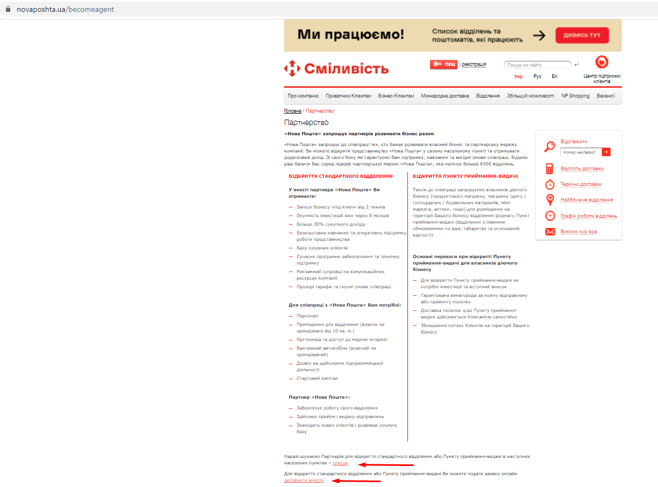

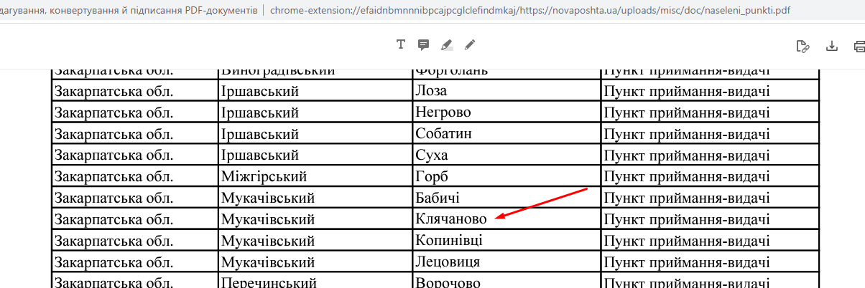

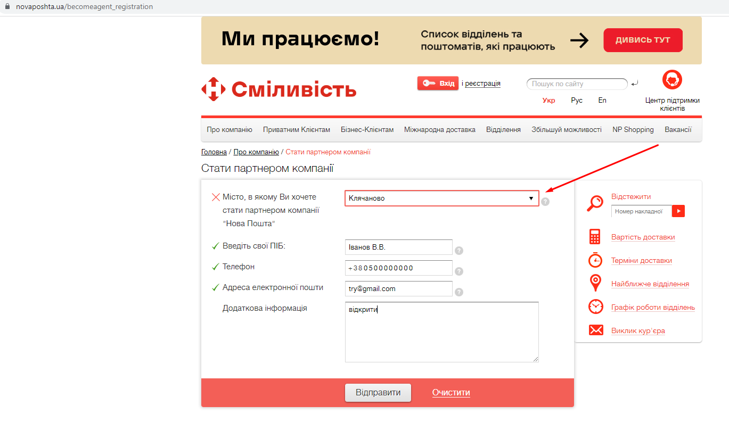

приоритет бага будет скорее Major

Оценка 10 баллов из 10

| [QA211008-72] [Nova Poshta; Drop-down list with cargo compartments](https://jiraqa2.atlassian.net/browse/QA211008-72) Created: 05/May/22  Updated: 05/May/22 | |
| --- | --- |
| **Status:** | Open |
| **Project:** | [Training project](https://jiraqa2.atlassian.net/secure/BrowseProject.jspa?id=10013) |
| **Components:** | None |
| **Affects versions:** | None |
| **Fix versions:** | None |

| **Type:** | Bug | **Priority:** | Minor |
| --- | --- | --- | --- |
| **Reporter:** | [Vasyl Bihari](https://jiraqa2.atlassian.net/secure/ViewProfile.jspa?accountId=626a31b10f0cc0006f8fb30c) | **Assignee:** | [Yurij Chernogorcev](https://jiraqa2.atlassian.net/secure/ViewProfile.jspa?accountId=557058:106a5610-67c7-42e3-8707-f1750babde06) |
| **Resolution:** | Unresolved | **Votes:** | 0 |
| **Labels:** | None | | |
| **Remaining Estimate:** | Not Specified | | |
| **Time Spent:** | Not Specified | | |
| **Original estimate:** | Not Specified | | |
| **Environment:** | Windows 10; Chrome 100.0.4896.127 | | |

| **Attachments:** | **PNG File** Screenshot_1.png     PNG File Screenshot_2.png |
| --- | --- |
| **Sprint:** |  |

| **Description** |  |
| --- | --- |

| 1. Go to <https://novaposhta.ua/> 2. Next «Приватним Клієнтам / [Додаткові послуги](https://novaposhta.ua/dopuslugi/) / Послуга «Пункт передачі»»   3. We are looking for " Шини та диски (тариф діє тільки у вантажних відділеннях Нової пошти)"  4. The tariff is valid only in the cargo offices  Нової Пошти, but the link «[відділеннях Нової пошти](https://novaposhta.ua/office)» lists all branches.  Expected Result: According to the link «Шини та диски (тариф діє тільки у вантажних відділеннях Нової пошти)» on the page «Приватним Клієнтам / [Додаткові послуги](https://novaposhta.ua/dopuslugi/) / Послуга «Пункт передачі» only **cargo compartments** should appear in the drop-down list.   Actual result: According to the link in «Шини та диски (тариф діє тільки у вантажних відділеннях Нової пошти)» on the page «Приватним Клієнтам / [Додаткові послуги](https://novaposhta.ua/dopuslugi/) / Послуга «Пункт передачі» in the drop-down list all branches appear. |
| --- |

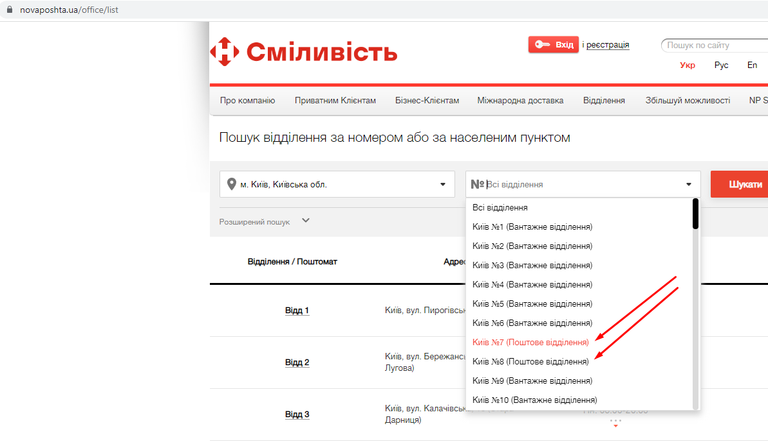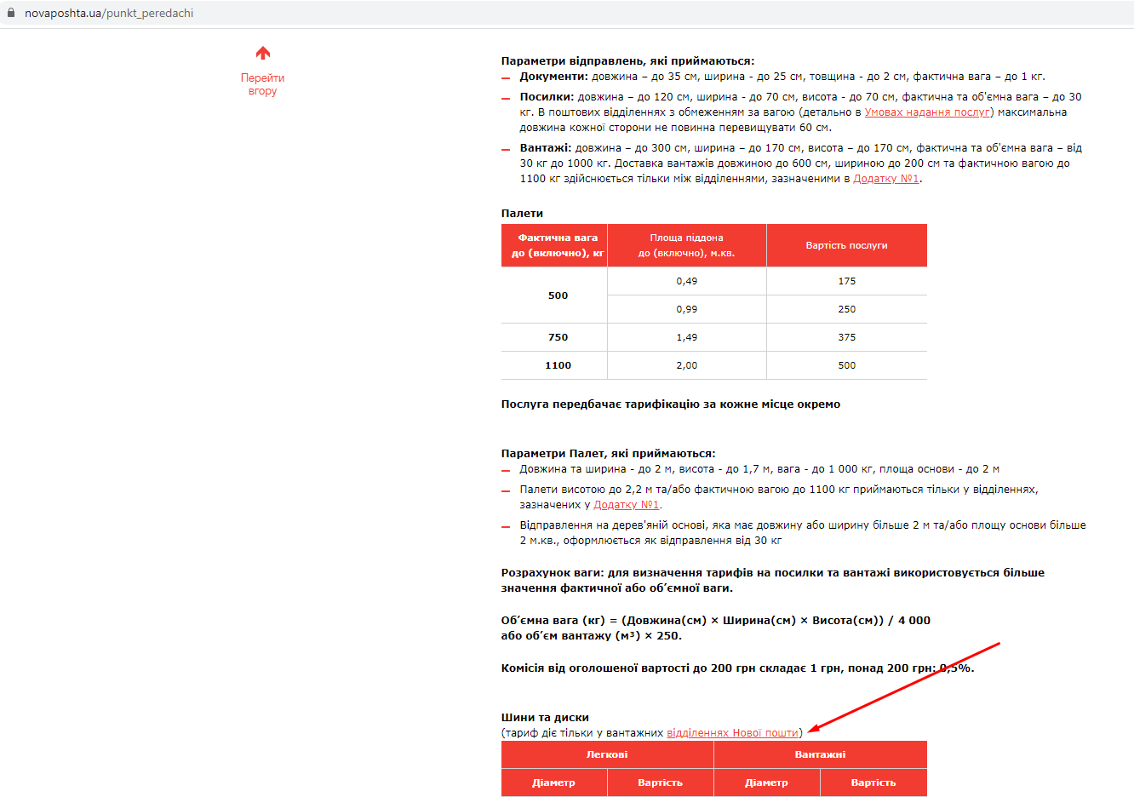.

Название бага должно отвечать на вопросы Что ?Где ? Когда ?

приоритет бага будет скорее Major

Оценка 9 баллов из 10

| [QA211008-73] [Error linking to page: “Головна / Приватним Клієнтам / Наші партнери”](https://jiraqa2.atlassian.net/browse/QA211008-73) Created: 05/May/22  Updated: 05/May/22 | |
| --- | --- |
| **Status:** | Open |
| **Project:** | [Training project](https://jiraqa2.atlassian.net/secure/BrowseProject.jspa?id=10013) |
| **Components:** | None |
| **Affects versions:** | None |
| **Fix versions:** | None |

| **Type:** | Bug | **Priority:** | Major |
| --- | --- | --- | --- |
| **Reporter:** | [Vasyl Bihari](https://jiraqa2.atlassian.net/secure/ViewProfile.jspa?accountId=626a31b10f0cc0006f8fb30c) | **Assignee:** | [Yurij Chernogorcev](https://jiraqa2.atlassian.net/secure/ViewProfile.jspa?accountId=557058:106a5610-67c7-42e3-8707-f1750babde06) |
| **Resolution:** | Unresolved | **Votes:** | 0 |
| **Labels:** | NovaPoshta | | |
| **Remaining Estimate:** | Not Specified | | |
| **Time Spent:** | Not Specified | | |
| **Original estimate:** | Not Specified | | |
| **Environment:** | Windows 10; Chrome 100.0.4896.127 | | |

| **Attachments:** | **PNG File** Screenshot_2.png     PNG File Screenshot_3.png |
| --- | --- |
| **Sprint:** |  |

| **Description** |  |
| --- | --- |

| 1. Go to link <https://novaposhta.ua/> 2. Next " Приватним клієнтам»/ «Доставка з інтернет-магазинів " 3. The site goes to the page "[Головна](https://novaposhta.ua/) / Приватним Клієнтам / Наші партнери "    Expected result: on the main page under the link " Приватним клієнтам»/ «Доставка з інтернет-магазинів" the site should go to " Доставка з інтернет-магазинів ".   Actual result: on the main page under the link " Приватним клієнтам»/ «Доставка з інтернет-магазинів " the site goes to the page " Наші партнери ".   Repeats on укр, рус. |
| --- |

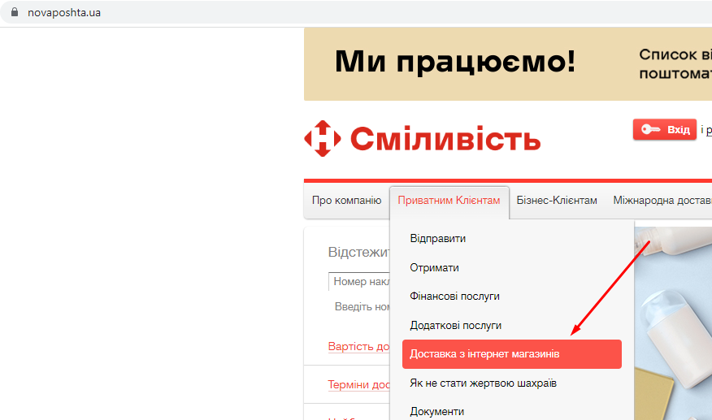

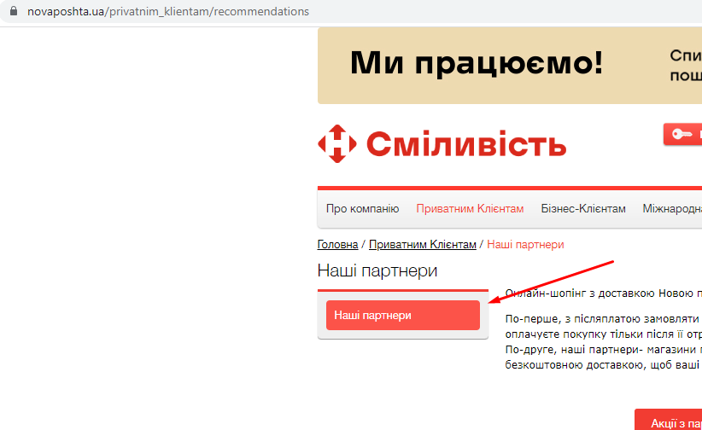

Приоритет бага будет скорее Critical

Оценка 10 баллов из 10

| [QA211008-74] [«Новини компанії» on the site https://novaposhta.ua/](https://jiraqa2.atlassian.net/browse/QA211008-74) Created: 05/May/22  Updated: 05/May/22 | |
| --- | --- |
| **Status:** | Open |
| **Project:** | [Training project](https://jiraqa2.atlassian.net/secure/BrowseProject.jspa?id=10013) |
| **Components:** | None |
| **Affects versions:** | None |
| **Fix versions:** | None |

| **Type:** | Bug | **Priority:** | Minor |
| --- | --- | --- | --- |
| **Reporter:** | [Vasyl Bihari](https://jiraqa2.atlassian.net/secure/ViewProfile.jspa?accountId=626a31b10f0cc0006f8fb30c) | **Assignee:** | [Yurij Chernogorcev](https://jiraqa2.atlassian.net/secure/ViewProfile.jspa?accountId=557058:106a5610-67c7-42e3-8707-f1750babde06) |
| **Resolution:** | Unresolved | **Votes:** | 0 |
| **Labels:** | None | | |
| **Remaining Estimate:** | Not Specified | | |
| **Time Spent:** | Not Specified | | |
| **Original estimate:** | Not Specified | | |
| **Environment:** | Windows 10; Chrome 100.0.4896.127 | | |

| **Attachments:** | **PNG File** Screenshot_1.png |
| --- | --- |
| **Sprint:** |  |

| **Description** |  |
| --- | --- |

| 1. Go to link <https://novaposhta.ua/>   2. At the bottom of the page, click on " Архів новин "  3. Get to the page "Новини компанії"  4. News are not presented in chronological order (the first news for March 2, 2022, the second - February 28, 2022, the third - April 27, 2022)  Expected Result: The news on the page «Новини компанії»  is presented in chronological order  Current result: The news on the page "«Новини компанії» " is not presented in chronological order. |
| --- |

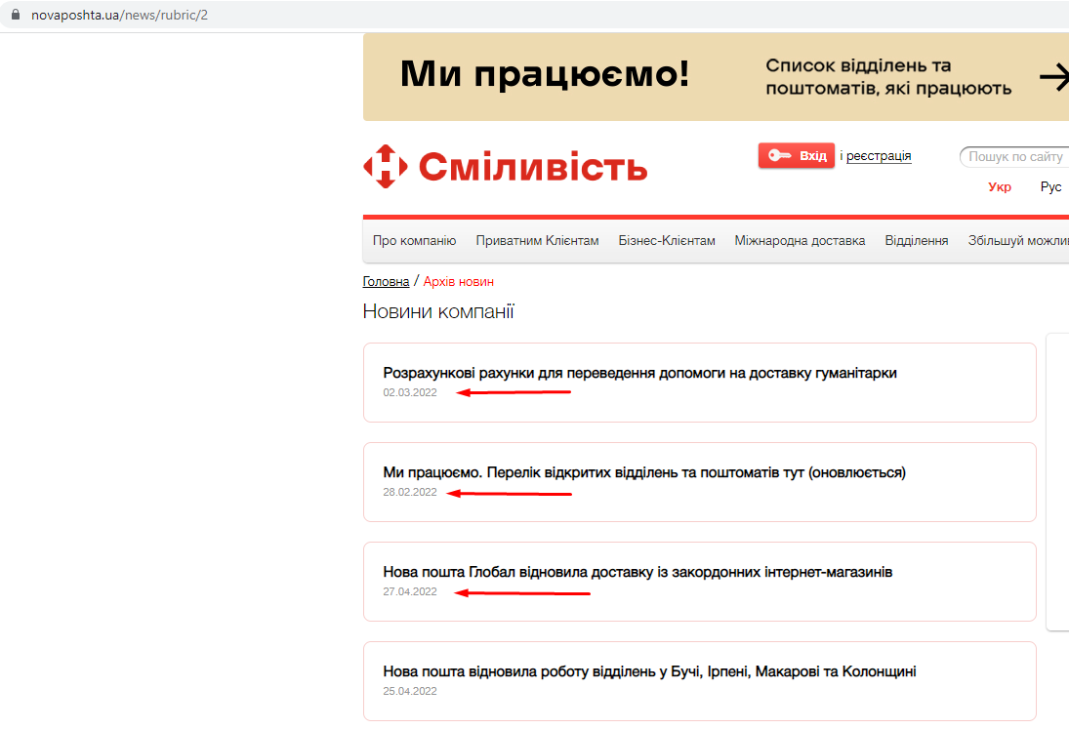

Название бага должно отвечать на вопросы Что ?Где ? Когда ?

В описании нужно заменить Current result на Actual result

Оценка 9 баллов из 10